107預算彙編系統程式變更及注意事項如下：
一、A/5歲出計畫說明提要與各項費用明細表：(二級用途別名稱更改)
獎補助費之下之「對地方政府之補助」改為「地方政府對下級政府之補助」
預備金之下之「災害準備金」改為「其他準備金」
二、A/5歲出計畫說明提要與各項費用明細表：(三級用途別名稱更改)
依行政院主計總處規定之三級用途別，但會剔除中央專用部份，於此不再
逐一贅述更改部分。
三、B/1歲入歲出簡明比較分析表：
刪除「警政支出」,原「9.補助及協助支出」及「10.其他支出」合併為「補
助及其他支出」。
四、B/3收支簡明比較分析表
「三、收支餘絀數」改為「三、收支賸餘」。
五、D/2表名更動：
原表名為「各機關歲出用途別科目分析總表」者改為「各機關歲出一級
用途別科目分析總表」。
或
原表名為「歲出用途別科目分析表」者改為「歲出一級用途別科目分析
表」。
六、D/8補助及捐助經費總表：
原「對地方政府之補助」修正為「對下級政府之補助」。
七、目次中「預算總表」改為「分析表及比較總表」。
八、歲出科目中「政權行使支出」改為「立法支出」。
九、歲入科目中，規費收入之下「幼兒園保育費」於107年度已刪除，改編於其
他收入之下「學雜費收入」。
十、統籌分配稅之下科目異動，刪除「中央統籌分配稅」及「縣統籌分配稅」,增加「普通統籌」及「特別統籌」。
【此部份請依各縣市決定，目前並非所有縣市都要跟進】
使用者必須配合操作的部份如下：
一、目次：因應表名更動目次需做調整，調整方式有下列二種選擇：


(1)進入A/7預算書目次→按
→點選「預算總表」將其修改為「分析表及比較總表」
→點選「各機關歲出用途別科目分析總表」將其修改為「各機關歲出一
級用途別科目分析總表」
【或點選「歲出用途別科目分析表」】將其修改為「歲出一級用途別科目
分析表」
(2)進入A/7預算書目次→按 →按
→再按 →逐一刪除不需要的表格
→離開後執行A/Z彙總功能 →完成。

二、有關「政權行使支出」改為「立法支出」,分二類客戶說明如下:
第１類客戶：只想改科目名稱，不想更動款的代號
進入E/1會計科目建檔：
→點選「7A01 政權行使支出」將其修改為「7A01 立法支出」
→點選「7Z01 政權行使支出(資)」將其修改為「7Z01 立法支出(資)」
→請轉達出納聯繋農會（銀行）107年度科目名稱已改變，避免107年度「立法支出」的支票兌現發生問題。

第２類客戶：要改科目名稱，也要更動款的代號
由於更動款的代號影響層面較為廣泛，請謹慎評估後依以下步驟執行，以下說明以屏東縣為例:
步驟１進入E/1會計科目建檔：
→點選「7A01 政權行使支出」將其修改為「7A01 立法支出」
→點選「7Z01 政權行使支出(資)」將其修改為「7Z01 立法支出(資)」
步驟２進入E/H 107歲出科目異動畫面如下：
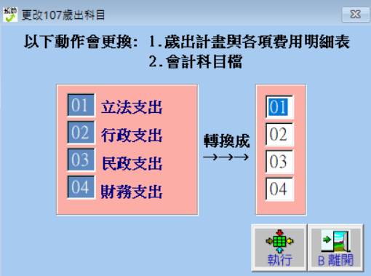

改為０２
改為０１２
決定好轉換的代號後按執行鈕開始轉換

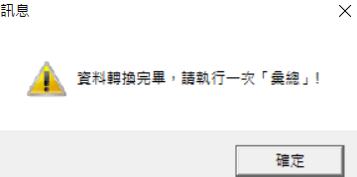
步驟３系統提示轉換完畢，請執行一次A/Z彙總。

步驟４有關「上年度預算數」及「前年度決算數」將由系統自動判斷轉換
代號，但須在新版程式（版號2017.1.30含以上）才按
取得上年度預算數及取得前年度決算數方為有效。

步驟５款的代號一經更動後，將連帶影響其他部分，請注意以下二點：
(1)107年度總帳會計系統會受到影響，此部分我們將持續修改程
式，預估於106年12月之前公告新版程式，請注意網站最新
消息。
(2)請轉達出納聯繋農會（銀行）107年度科目名稱已改變，避免107年度「立法支出」的支票兌現發生問題，且出納系統 公庫收支月報 中 [對應主計科目] 欄 需作修正
PS. 公庫收支月報 [款][項][目] 欄 先不要更動
出納系統部分如有任何疑問，請電洽神行資訊 簡先生

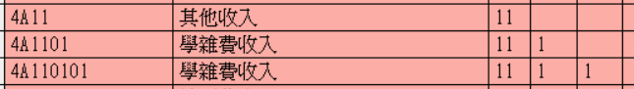
三、「幼兒園保育費」改編於「學雜費收入」【免編者略過】
步驟１進入E/1會計科目建檔，確定是否已有學雜費收入的科目，如果沒
有必須先新增

步驟２


→進入A/4歲入項目說明提要與預算明細表，找到「幼兒園保育費」
該筆資料，按 功能將其更換成 11 01 01。

→進入D/1歲入來源別分析表，找到「幼兒園保育費」該筆資料，
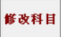
按 將上方的科目重新選為110101學雜費收入。
※上述 二個步驟使用者只需依本身狀況擇一作業即可，因為在實務上有些縣市是使用A/4歲入項目說明提要與預算明細表，而有些縣市是使用D/1歲入來源別分析表。

步驟３有關C/1歲入來源別預算表：「上年度預算數」及「前年度決算數」
(1)如要將上前年金額移至「學雜費收入」做比較，則需按修改手動
將上前年金額改建至「學雜費收入」那一列。
【選擇此方式會計科目建檔中的「幼兒園保育費」可以刪除，
另外上前年金額將無法和106預算書及105決算書一致】
(2)如要將上前年金額留在原「幼兒園保育費」那一列，則不需修改。
【選擇此方式會計科目建檔中的「幼兒園保育費」請勿刪除】
四、有關二級用途別名稱更改，將依行政院主計總處所規定統一更改，如有特
定縣市例外請自行處理。
例如: 屏東縣不改為「其他準備金」，仍要維持「災害準備金」，請屏東縣
客戶進入A/1第二級用途科目建檔，游標點至最末筆，將「其他準
備金」改為「災害準備金」即可。

五、有部份縣市統籌分配稅科目異動如下(以屏東縣為例)：
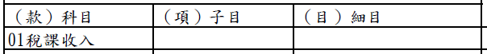
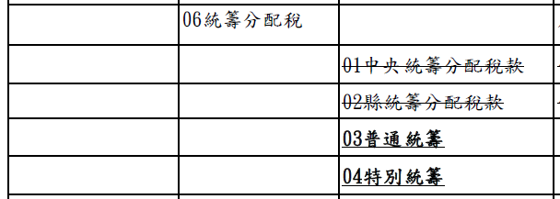

請這部份的客戶自行依各縣市規定增設科目使用，並注意以下參數的設定:
→進入B/2歲入歲出性質及餘絀簡明比較分析表

→按 鍵
→請將此參數改設為「普通統籌」的代號：

各縣市請依各自的代號設定，請勿直接參照說明設定01款06項03目

六、有關三級用途別更改，此部份操作上較難說明，請有使用三級用途別的客
戶電洽神行資訊(04-22428497洽張小姐或鄭先生)，我們將以連線方式協助您更換。

